1. **OBJETO**

El Hospital Doce de Octubre, reconociendo la importancia de la formación continua para su personal, busca implementar un sistema automatizado para gestionar sus cursos de formación. Este sistema está diseñado para optimizar y automatizar el proceso de gestión de cursos, incluyendo el envío de comunicaciones, la emisión de certificados y la selección de participantes. El objetivo principal es mejorar la eficiencia, reducir errores humanos y asegurar una gestión más fluida y efectiva de los programas de formación.

1. **OBJETIVOS DEL PROYECTO**

Automatización de Procesos: Reducir la intervención manual en tareas repetitivas para minimizar errores y optimizar recursos.

Gestión Eficiente: Mejorar la administración de los cursos de formación continua mediante una plataforma centralizada.

Comunicación Efectiva: Facilitar la comunicación entre los coordinadores de los cursos y los participantes.

Certificación Ágil: Asegurar una emisión rápida y precisa de certificados de participación y finalización.

1. **ALCANCE DEL PROYECTO**

El sistema incluirá las siguientes funcionalidades

Gestión de Cursos: Creación, modificación y eliminación de cursos de formación.

Gestión de Participantes: Inscripción, seguimiento y gestión de los participantes.

Envío de Comunicaciones: Automatización del envío de notificaciones y recordatorios a los participantes y coordinadores.

Generación y Envío de Certificados: Creación automática y envío de certificados a los participantes que completen los cursos.

Selección de Participantes: Herramientas para la inscripción y selección de candidatos basadas en criterios predefinidos.

Informes y Análisis: Generación de informes sobre el progreso y la efectividad de los cursos

1. **BENEFICIOS ESPERADOS**

Eficiencia Mejorada: Reducción del tiempo dedicado a tareas administrativas, permitiendo que el personal se concentre en actividades más estratégicas.

Reducción de Errores: Minimización de errores mediante la automatización de procesos.

Mejora en la Comunicación: Comunicación más clara y oportuna con los participantes y coordinadores.

Seguimiento y Control: Mayor capacidad para realizar seguimiento del progreso de los cursos y del desempeño de los participantes.

1. **REQUISITOS DEL SISTEMA**

Interfaz de Usuario Intuitiva: Diseño amigable y fácil de usar tanto para administradores como para usuarios finales.

Integración con Sistemas Existentes: Capacidad para integrarse con los sistemas de gestión y bases de datos ya utilizados en el hospital.

Seguridad y Privacidad: Protección de datos personales y cumplimiento con las normativas vigentes sobre privacidad y seguridad de la información.

Escalabilidad: Capacidad para crecer y adaptarse a futuros requerimientos y aumentos en la demanda.

**6. METODOLOGÍA**

Análisis de Requisitos: Identificación detallada de las necesidades y especificaciones del sistema.

Diseño del Sistema: Creación de un diseño técnico que cumpla con los requisitos funcionales y no funcionales.

Desarrollo e Implementación: Programación y configuración del sistema según el diseño establecido.

Pruebas y Validación: Verificación exhaustiva para asegurar que el sistema funcione correctamente y cumpla con los requisitos.

Formación y Soporte: Capacitación para los usuarios finales y provisión de soporte técnico continuo.

**7. CRONOGRAMA Y PRESUPUESTO**

Fases del Proyecto: El proyecto se desarrollará en varias fases, incluyendo la planificación, el desarrollo, las pruebas y la implementación.

Recursos Necesarios: Identificación de los recursos humanos, tecnológicos y financieros necesarios para completar el proyecto dentro del plazo y presupuesto establecidos.

**8. EVALUACIÓN Y MEJORA CONTINUA**

Indicadores de Éxito: Definición de métricas clave para evaluar el éxito del sistema.

Revisión Periódica: Evaluaciones periódicas para identificar áreas de mejora y asegurar que el sistema siga cumpliendo con los objetivos del hospital.

**9. INSTRUCCIONES**

Para acceder ingresamos a esta dirección.



Se cargará una página de login, que verificara en el directorio activo si el usuario tiene permisos y si las credenciales son correctas.

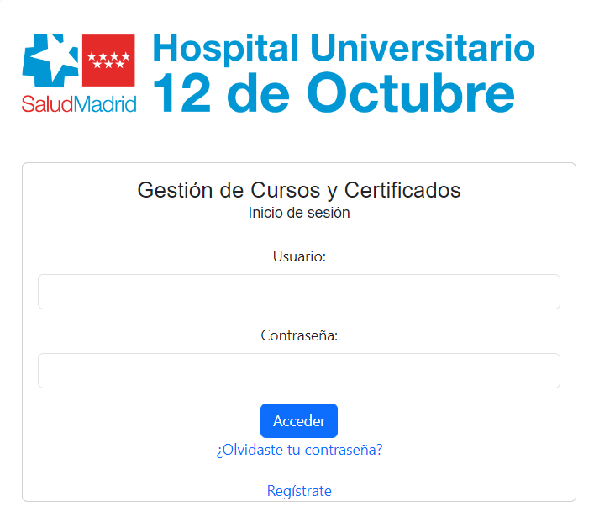

De ser correctas las credenciales accederemos al inicio donde se mostrará la información sobre el ultimo inicio se sesión 3, lo datos del usuario que accede 1 y el acceso al listado de curso 2.

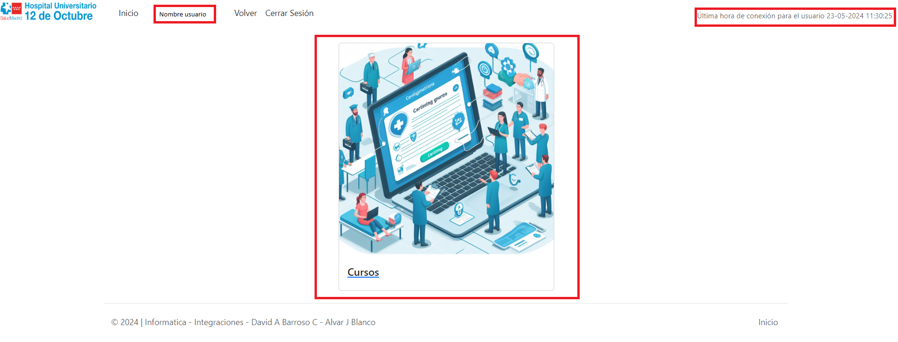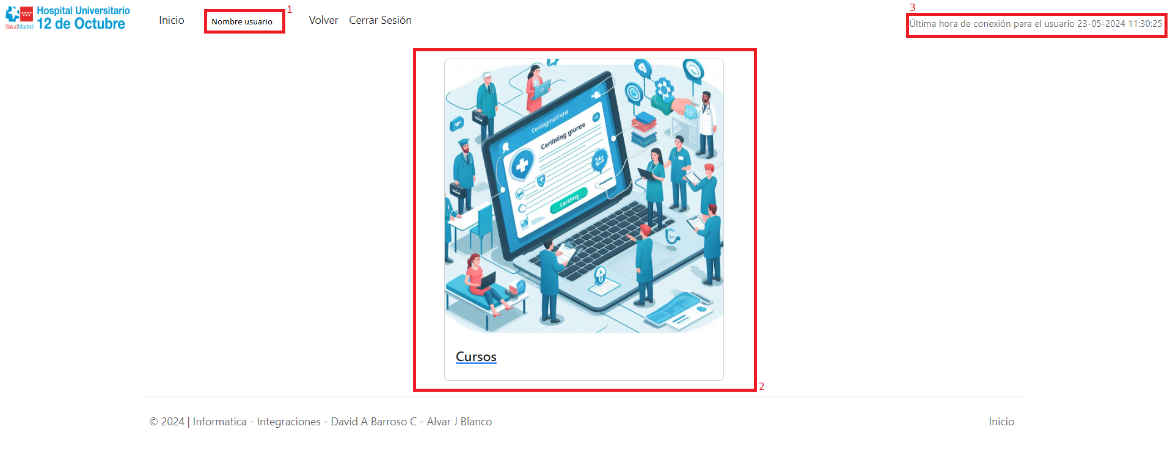

Una vez seleccionado la imagen para ver el listado del curso veremos la siguiente pantalla.

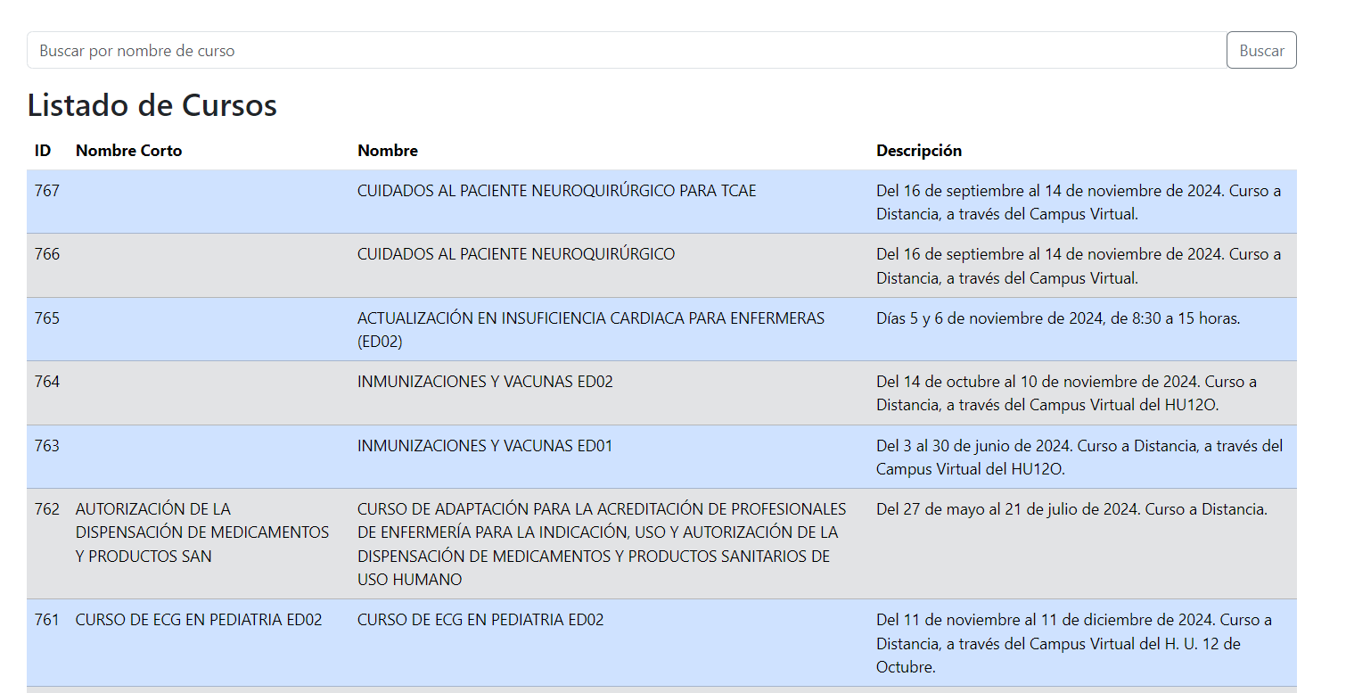

Para acceder a el detalle de curso y el listado de las personas que han solicitado la plaza para un curso, podemos hacer clic en cualquier lugar de esa fila y nos conducirá a un listado de personas que se han postulado.

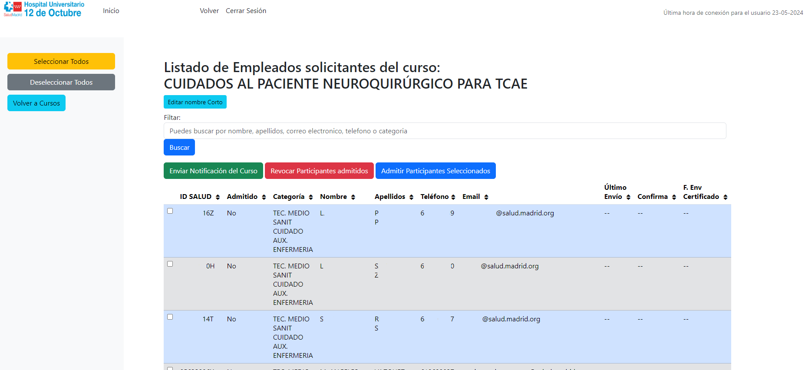

Donde dispones de diferentes botones, para enviar la notificación, admitir participantes, revocar participantes, seleccionar todos, deseleccionar todos, volver a cursos. También dispones de editar nombre corto que es el nombre del curso en 60 caracteres por si se quiere resaltar algo importante pues este el texto que llegara en el SMS. Existe un filtro que permite buscar por nombre apellidos, correo electrónico, teléfono y categoría.

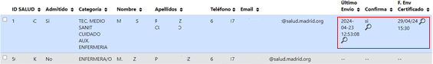

Cuando un participante es admitido, cambia su estado.

También cuando se le envía la comunicación, cuando confirma asistencia o no y cuando se le envía el certificado, aparece la fecha de cada uno de estos eventos y una lupa, que permite visualizar con más detalle estos datos.

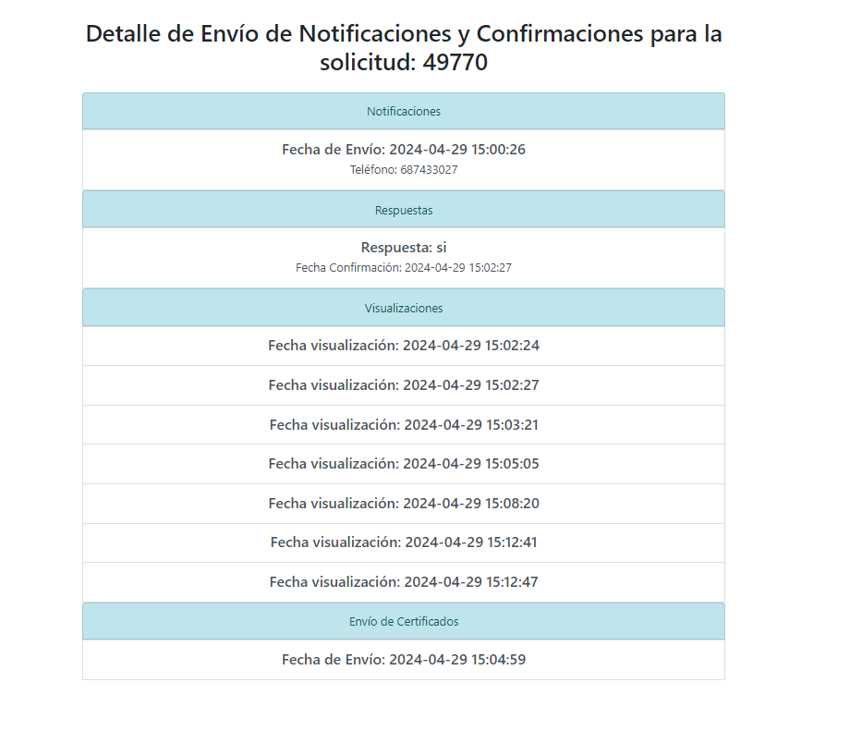

**10. Alta nuevos usuarios.**

Para dar de alta nuevos usuarios debe contactar con el Departamento de informática – Integraciones.